REQUERIMENTO DE URGÊNCIA Nº 819/2021

Requer regime de urgência para discussão e votação do Projeto de Lei Complementar nº 006/2021 do Poder Executivo.
REQUEREMOS à Mesa, após ouvido o douto Plenário, na forma regimental vigente (arts.156 e 191), que sejam dispensadas as formalidades regimentais, a fim de que o Projeto de Lei Complementar nº 006/2021 do Poder Executivo, seja discutido e votado em regime de urgência e incluído na Ordem do Dia da Sessão Ordinária do dia 04 de maio de 2021.
Sala das Sessões Bemvindo Moreira Nery, 29 de abril de 2021
Vereadores
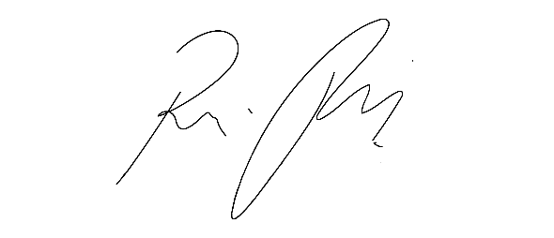

RAFAEL ALAN DE MORAES ROMEIRO
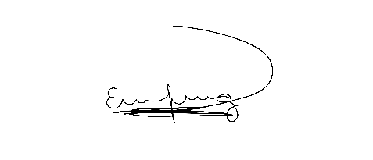
Presidente
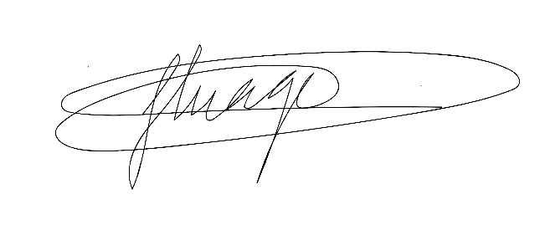

THIAGO DA SILVA SANTOS  Vice-Presidente | ERONDINA FERREIRA GODOY  1ª Secretária
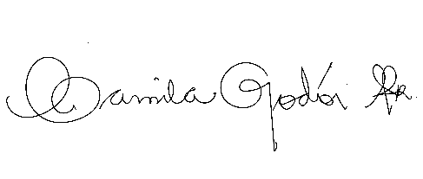  CAMILA GODÓI DA SILVA RODRIGUES  2ª Secretária | 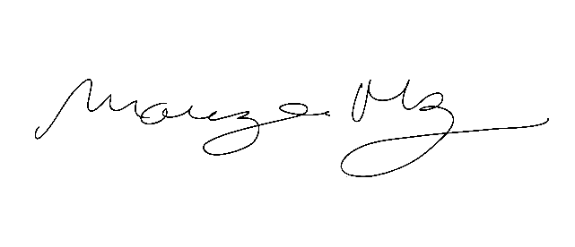  MARIZA MARTINS BORGES  3ª Secretária

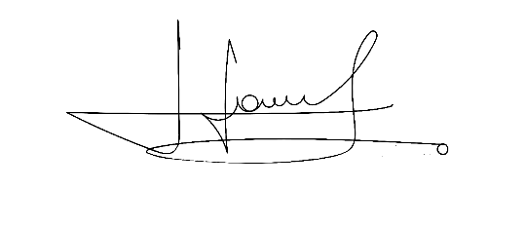 | 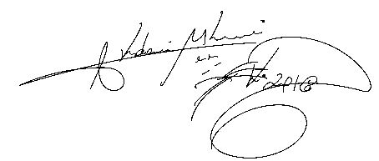
CÍCERO APARECIDO DE SOUZA VEREADOR | AKDENIS MOHAMAD KOURANI  VEREADOR
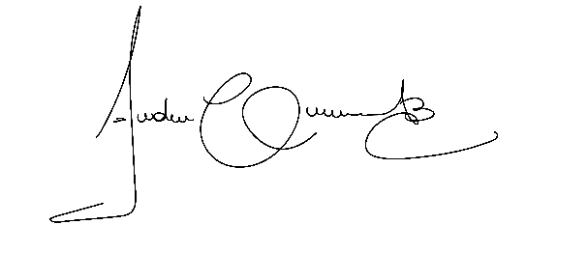 | 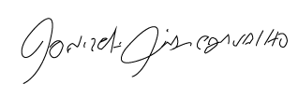
ANDERSON CAVANHA  VEREADOR | DONIZETTI DIAS CARVALHO  VEREADOR
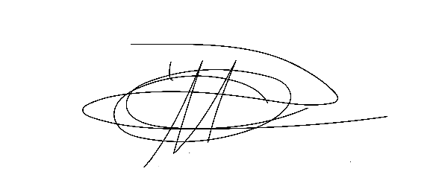 | 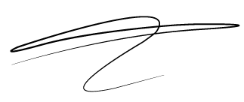
DENIS LUCAS DE OLIVEIRA  VEREADOR | LUCAS GABRIELCORREIA SIVA  VEREADOR
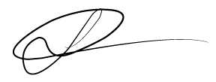 | 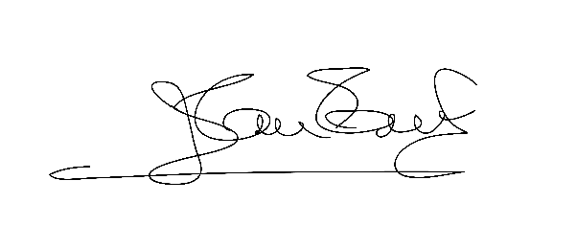
LUIZ RICARDO DOS SANTOS  VEREADOR | JOSÉ APARECIDO RAMOS  VEREADOR
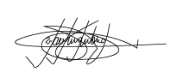 | 
MARCELO APARECIDO ANTONIO  VEREADOR | MAURÍCIO ALONSO MURAKAMI  VEREADOR
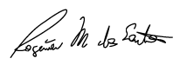 | 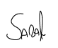
ROGÉRIO MOREIRA DOS SANTOS  VEREADOR | WELLINGTON JOSÉ DOS SANTOS  VEREADOR

